

**У К Р А Ї Н А**

**МОСТІВСЬКА СІЛЬСЬКА РАДА**

**ДОМАНІВСЬКОГО РАЙОНУ МИКОЛАЇВСЬКОЇ ОБЛАСТІ**

**Р І Ш Е Н Н Я**

Від «11» лютого 2021 року № __ V позачергова сесія восьмого скликання

с. Мостове

**Про прийняття земельних ділянок**

**державної форми власності у комунальну**

Відповідно до статей 12, 79/1, 117, 122 Земельного Кодексу України, Указу президента України від 15 жовтня 2020 року № 449 «Про деякі заходи щодо прискорення реформ у сфері земельних відносин», постанови Кабінету Міністрів України від 16 листопада 2020 року № 113 «Деякі заходи щодо прискорення реформ у сфері земельних відносин», п. 34 частини 1 ст. 26 Закону України « Про місцеве самоврядування в Україні », наказу Головного управління Держгеокадастру у Миколаївській області від 30 грудня 2020 року № 69- ОТГ « Про передачу земельних ділянок державної власності у комунальну власність» Мостівська сільська рада

**в и р і ш и л а:**

1. Прийняти земельні ділянки сільськогосподарського призначення державної форми власності загальною площею **5,1012** га з кадастровими номерами згідно списку (додається) у комунальну власність Мостівської сільської ради.
2. Контроль за виконання даного рішення покласти на постійну комісію з питань земельних відносин, будівництва, архітектури, просторового планування, природних ресурсів та екології.

**Сільський голова Надія БАБАНСЬКА**



**У К Р А Ї Н А**

**МОСТІВСЬКА СІЛЬСЬКА РАДА**

**ДОМАНІВСЬКОГО РАЙОНУ МИКОЛАЇВСЬКОЇ ОБЛАСТІ**

**Р І Ш Е Н Н Я**

Від «11» лютого 2021 року № __ V позачергова сесія восьмого скликання

с. Мостове

**Про прийняття земельних ділянок**

**державної форми власності у комунальну**

Відповідно до статей 12, 79/1, 117, 122 Земельного Кодексу України, Указу президента України від 15 жовтня 2020 року № 449 «Про деякі заходи щодо прискорення реформ у сфері земельних відносин», постанови Кабінету Міністрів України від 16 листопада 2020 року № 113 «Деякі заходи щодо прискорення реформ у сфері земельних відносин», п. 34 частини 1 ст. 26 Закону України « Про місцеве самоврядування в Україні », наказу Головного управління Держгеокадастру у Миколаївській області від 22 січня 2020 року № 20- ОТГ « Про передачу земельних ділянок державної власності у комунальну власність» Мостівська сільська рада

**в и р і ш и л а:**

1. Прийняти земельні ділянки сільськогосподарського призначення державної форми власності загальною площею **19,1036** га з кадастровими номерами згідно списку (додається) у комунальну власність Мостівської сільської ради.
2. Контроль за виконання даного рішення покласти на постійну комісію з питань земельних відносин, будівництва, архітектури, просторового планування, природних ресурсів та екології.

**Сільський голова Надія БАБАНСЬКА**



**У К Р А Ї Н А**

**МОСТІВСЬКА СІЛЬСЬКА РАДА**

**ДОМАНІВСЬКОГО РАЙОНУ МИКОЛАЇВСЬКОЇ ОБЛАСТІ**

**Р І Ш Е Н Н Я**

Від «11» лютого 2021 року № __ V позачергова сесія восьмого скликання

с. Мостове

**Про прийняття земельних ділянок**

**державної форми власності у комунальну**

Відповідно до статей 12, 79/1, 117, 122 Земельного Кодексу України, Указу президента України від 15 жовтня 2020 року № 449 «Про деякі заходи щодо прискорення реформ у сфері земельних відносин», постанови Кабінету Міністрів України від 16 листопада 2020 року № 113 «Деякі заходи щодо прискорення реформ у сфері земельних відносин», п. 34 частини 1 ст. 26 Закону України « Про місцеве самоврядування в Україні », наказу Головного управління Держгеокадастру у Миколаївській області від 25 грудня 2020 року №9- ОТГ « Про передачу земельних ділянок державної власності у комунальну власність» Мостівська сільська рада

**в и р і ш и л а:**

1. Прийняти земельні ділянки сільськогосподарського призначення державної форми власності загальною площею 199,4741 га з кадастровими номерами згідно списку (додається) у комунальну власність Мостівської сільської ради.
2. Контроль за виконання даного рішення покласти на постійну комісію з питань земельних відносин, будівництва, архітектури, просторового планування, природних ресурсів та екології.

**Сільський голова Надія БАБАНСЬКА**



**У К Р А Ї Н А**

**МОСТІВСЬКА СІЛЬСЬКА РАДА**

**ДОМАНІВСЬКОГО РАЙОНУ МИКОЛАЇВСЬКОЇ ОБЛАСТІ**

**Р І Ш Е Н Н Я**

Від «11» лютого 2021 року № __ V позачергова сесія восьмого скликання

с. Мостове

**Про прийняття земельних ділянок**

**державної форми власності у комунальну**

Відповідно до статей 12, 79/1, 117, 122 Земельного Кодексу України, Указу президента України від 15 жовтня 2020 року № 449 «Про деякі заходи щодо прискорення реформ у сфері земельних відносин», постанови Кабінету Міністрів України від 16 листопада 2020 року № 113 «Деякі заходи щодо прискорення реформ у сфері земельних відносин», п. 34 частини 1 ст. 26 Закону України « Про місцеве самоврядування в Україні », наказу Головного управління Держгеокадастру у Миколаївській області від 10 грудня 2020 року № 28 - ОТГ « Про передачу земельних ділянок державної власності у комунальну власність» Мостівська сільська рада

**в и р і ш и л а:**

1. Прийняти земельні ділянки сільськогосподарського призначення державної форми власності загальною площею **1718,3378** га з кадастровими номерами згідно списку (додається) у комунальну власність Мостівської сільської ради.
2. Контроль за виконання даного рішення покласти на постійну комісію з питань земельних відносин, будівництва, архітектури, просторового планування, природних ресурсів та екології.

**Сільський голова Надія БАБАНСЬКА**



**У К Р А Ї Н А**

**МОСТІВСЬКА СІЛЬСЬКА РАДА**

**ДОМАНІВСЬКОГО РАЙОНУ МИКОЛАЇВСЬКОЇ ОБЛАСТІ**

**Р І Ш Е Н Н Я**

Від «11» лютого 2021 року № __ V позачергова сесія восьмого скликання

**Про надання дозволу на розробку Проекту землеустрою**

**щодо відведення земельної ділянки в оренду гр.України**

**Заразкі Надії Миколаївні для городництва із земель**

**комунальної власності в межах с. Суха Балка**

**Мостівської сільської ради Доманівського району**

**Миколаївської області .**

Розглянувши заяву гр. України Заразки Н.М. та керуючись ст. 7 Конституції України, **ст.ст.** 12,22,36,122,124 Земельного Кодексу України, ст. 25,50 Закону України « Про землеустрій», на підставі п. 34 частини 1 ст. 26 Закону України « Про місцеве самоврядування в Україні » Мостівська сільська рада

**в и р і ш и л а:**

1. Надати дозвіл на розробку Проекту землеустрою щодо відведення земельної ділянки гр. України **Заразка Надії Миколаївні** орієнтовною площею **0,4000 га** в оренду для городництва терміном на 49 років із земель комунальної власності сільськогосподарського призначення населеного пункту с. **Суха Балка вул. Польова, 27** в межах території Мостівської сільської ради Доманівського району Миколаївської області .

2. Рекомендувати гр. Заразкі Н.М. замовити Проект землеустрою щодо відведення земельної ділянки у суб’єкта господарювання, що є виконавцем робіт із землеустрою згідно із законом , у строки, що обумовлюються угодою сторін.

3. Подати погоджений проект землеустрою на затвердження сесії сільської ради.

4. Контроль за виконанням даного рішення покласти на постійну комісію з питань земельних відносин, будівництва, архітектури, просторового планування, природних ресурсів та екології.

**Сільський голова Надія БАБАНСЬКА**

**Ситуаційний план**

**місця розташування земельної ділянки, яка передається гр. України Заразкі Надії Миколаївні орієнтовною площею 0,4000 га в оренду для городництва терміном на 49 років із земель комунальної власності сільськогосподарського призначення, яка розміщена за адресою с. Суха Балка вул. Польова,27 Доманівського району Миколаївської області.**

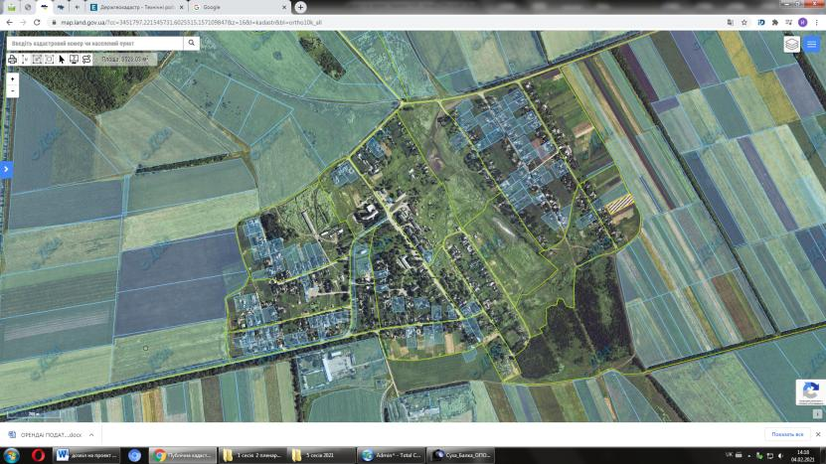

**ПОГОДЖЕНО**

**Сільський голова Надія БАБАНСЬКА**

**ВИКОПІЮВАННЯ**

**З ГЕНЕРАЛЬНОГО ПЛАНУ СЕЛА СУХА БАЛКА МІСЦЯ РОЗТАШУВАННЯ ЗЕМЕЛЬНОЇ ДІЛЯНКИ , ЯКА НАДАЄТЬСЯ В ОРЕНДУ ДЛЯ ГОРОДНИЦТВА ЗАРАЗКІ НАДІЇ МИКОЛАЇВНІ ОРІЄНТОВНОЮ ПЛОЩЕЮ 0,4000 ГА ТЕРМІНОМ НА 49 РОКІВ, ЯКА РОЗТАШОВАНА ЗА АДРЕСОЮ СЕЛО СУХА БАЛКА ВУЛ ПОЛЬОВА, 27 НА ТЕРИТОРІЇ МОСТІВСЬКОЇ СІЛЬСЬКОЇ РАДИ МИКОЛАЇВСЬКОЇ ОБЛАСТІ.**

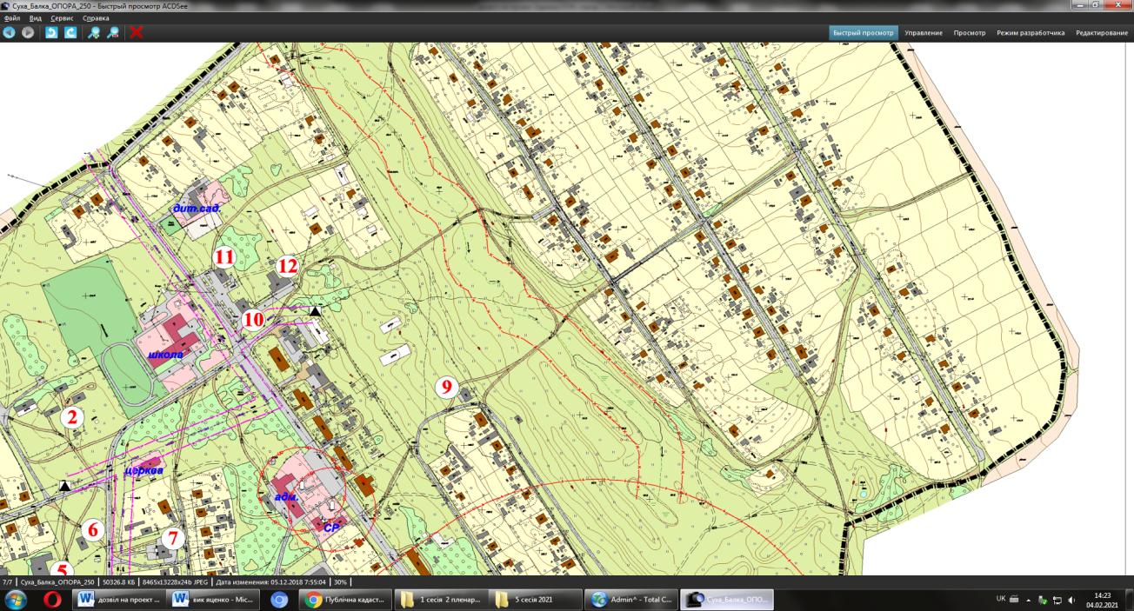

**СІЛЬСЬКИЙ ГОЛОВА НАДІЯ БАБАНСЬКА**



**У К Р А Ї Н А**

**МОСТІВСЬКА СІЛЬСЬКА РАДА**

**ДОМАНІВСЬКОГО РАЙОНУ МИКОЛАЇВСЬКОЇ ОБЛАСТІ**

**Р І Ш Е Н Н Я**

Від «11 » лютого 2021 року № __ V позачергова сесія восьмого скликання

**Про надання дозволу на розробку Проекту землеустрою**

**щодо відведення земельної ділянки у власність гр.України**

**Заразкі Надії Миколаївні для будівництва та обслуговування**

**житлового будинку , господарських будівель та споруд**

**( присадибна ділянка) із земель комунальної власності**

**в межах с. Суха Балка Мостівської сільської ради .**

Розглянувши заяву гр. України Заразки Н.М. та керуючись ст. 7 Конституції України, **ст.ст.** 12,22,40,122,123 Земельного Кодексу України, ст. 25,50 Закону України « Про землеустрій», на підставі п. 34 частини 1 ст. 26 Закону України « Про місцеве самоврядування в Україні » Мостівська сільська рада

**в и р і ш и л а:**

1. Надати дозвіл на розробку Проекту землеустрою щодо відведення земельної ділянки у власність гр. України **Заразкі Надії Миколаївні** площею **0,2500 га** для будівництва та обслуговування житлового будинку, господарських будівель та споруд із земель житлової та громадської забудови (присадибна ділянка) комунальної власності населеного пункту с. **Суха Балка вул. Польова, 27** в межах території Мостівської сільської ради Доманівського району Миколаївської області .

2. Рекомендувати гр. Заразкі Н.М. замовити розробку Проекту землеустрою у суб’єкта господарювання, що є виконавцем робіт із землеустрою згідно із законом , у строки, що обумовлюються угодою сторін.

3. Подати погоджений Проект землеустрою на затвердження сесії сільської ради.

4. Контроль за виконанням даного рішення покласти на постійну комісію з питань земельних відносин, будівництва, архітектури, просторового планування, природних ресурсів та екології.

**Сільський голова Надія БАБАНСЬКА**

**Ситуаційний план**

**місця розташування земельної ділянки, яка передається у власність гр. України Заразкі Надії Миколаївні площею 0,2500 га для будівництва та обслуговування житлового будинку, господарських будівель та споруд (присадибна ділянка) із земель комунальної власності житлової та громадської забудови, яка розміщена за адресою с. Суха Балка вул. Польова,27 Доманівського району Миколаївської області.**

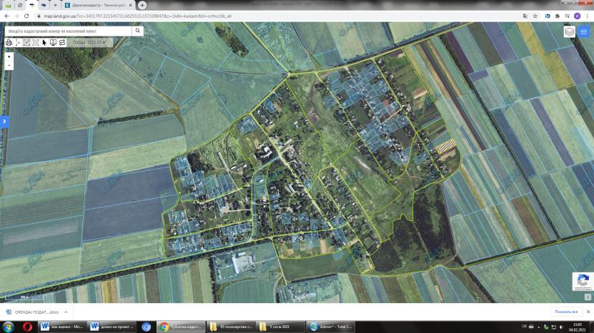

**ПОГОДЖЕНО**

**Сільський голова Надія БАБАНСЬКА**



**У К Р А Ї Н А**

**МОСТІВСЬКА СІЛЬСЬКА РАДА**

**ДОМАНІВСЬКОГО РАЙОНУ МИКОЛАЇВСЬКОЇ ОБЛАСТІ**

**Р І Ш Е Н Н Я**

Від «11 » лютого 2021 року № __ V позачергова сесія восьмого скликання

**Про надання дозволу на розробку Проекту землеустрою**

**щодо відведення земельної ділянки у власність гр.України**

**Сіромашенко Олександру Олександровичу для будівництва**

**та обслуговування житлового будинку , господарських будівель**

**та споруд( присадибна ділянка) із земель комунальної власності**

**в межах с. Суха Балка Мостівської сільської ради .**

Розглянувши заяву гр. України Сіромашенко О.О. та керуючись ст. 7 Конституції України, **ст.ст.** 12,22,40,122,123 Земельного Кодексу України, ст. 25,50 Закону України « Про землеустрій», на підставі п. 34 частини 1 ст. 26 Закону України « Про місцеве самоврядування в Україні » Мостівська сільська рада

**в и р і ш и л а:**

1. Надати дозвіл на розробку Проекту землеустрою щодо відведення земельної ділянки у власність гр. України **Сіромашенко Олександру Олександровичу** площею **0,2500 га** для будівництва та обслуговування житлового будинку, господарських будівель та споруд із земель житлової та громадської забудови (присадибна ділянка) комунальної власності населеного пункту с. **Суха Балка вул. Садова, 1** в межах території Мостівської сільської ради Доманівського району Миколаївської області .

2. Рекомендувати гр. Сіромашенко О.О. замовити розробку Проекту землеустрою у суб’єкта господарювання, що є виконавцем робіт із землеустрою згідно із законом , у строки, що обумовлюються угодою сторін.

3. Подати погоджений Проект землеустрою на затвердження сесії сільської ради.

4. Контроль за виконанням даного рішення покласти на постійну комісію з питань земельних відносин, будівництва, архітектури, просторового планування, природних ресурсів та екології.

**Сільський голова Надія БАБАНСЬКА**

**Ситуаційний план**

**місця розташування земельної ділянки, яка передається у власність гр. України Сіромашенко Олександру Олександровичу площею 0,2500 га для будівництва та обслуговування житлового будинку, господарських будівель та споруд (присадибна ділянка) із земель комунальної власності житлової та громадської забудови, яка розміщена за адресою с. Суха Балка вул. Садова, 1 Доманівського району Миколаївської області.**



**ПОГОДЖЕНО**

**Сільський голова Надія БАБАНСЬКА**

**ВИКОПІЮВАННЯ**

**З ГЕНЕРАЛЬНОГО ПЛАНУ СЕЛА СУХА БАЛКА МІСЦЯ РОЗТАШУВАННЯ ЗЕМЕЛЬНОЇ ДІЛЯНКИ , ЯКА НАДАЄТЬСЯ У ВЛАСНІСТЬ СІРОМАШЕНКО ОЛЕКСАНДРУ ОЛЕКСАНДРОВИЧУ ПЛОЩЕЮ 0,2500 ГА ДЛЯ БУДІВНИЦТВА ТА ОБСЛУГОВУВАННЯ ЖИТЛОВОГО БУДИНКУ, ГОСПОДАРСЬКИХ БУДІВЕЛЬ ТА СПОРУД (ПРИСАДИБНА ДІЛЯНКА), ЯКА РОЗТАШОВАНА ЗА АДРЕСОЮ СЕЛО СУХА БАЛКА ВУЛ САДОВА, 1 НА ТЕРИТОРІЇ МОСТІВСЬКОЇ СІЛЬСЬКОЇ РАДИ МИКОЛАЇВСЬКОЇ ОБЛАСТІ.**

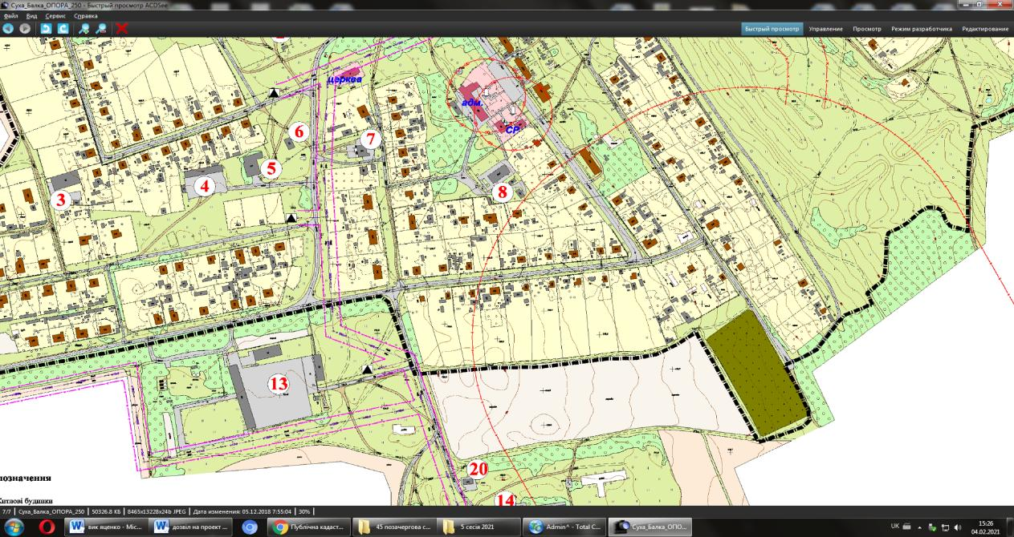

**СІЛЬСЬКИЙ ГОЛОВА НАДІЯ БАБАНСЬКА**



**У К Р А Ї Н А**

**МОСТІВСЬКА СІЛЬСЬКА РАДА**

**ДОМАНІВСЬКОГО РАЙОНУ МИКОЛАЇВСЬКОЇ ОБЛАСТІ**

**Р І Ш Е Н Н Я**

Від «11» лютого 2021 року № __ V позачергова сесія восьмого скликання

с. Мостове

**Про затвердження Проекту землеустрою щодо**

**відведення земельної ділянки в оренду гр. України**

**Гриднєвій Марії Єгорівні для городництва**

**із земель комунальної власності в межах с.Суха Балка**

**вул. Польова,19а на території Мостівської сільської ради**

**Доманівського району Миколаївської області .**

Керуючись ст. 7 Конституції України, ст.ст.12,36,122,186 Земельного Кодексу України, ст. 25,50 Закону України «Про землеустрій», та на підставі п. 34 частини 1 ст. 26 Закону України « Про місцеве самоврядування в Україні » Мостівська сільська рада

**в и р і ш и л а:**

1. Затвердити розроблений та погоджений Проект землеустрою щодо відведення земельних ділянок в оренду гр. України **Гриднєвій Марії Єгорівні**

* кадастровий номер **№ 4822784400:16:005:0001** площею – **0,1500** га;

ріллі для городництва терміном на 7 років із земель комунальної власності в межах с. Суха Балка вул. Польова,19а на території Мостівської сільської ради Доманівського району Миколаївської області **.**

2. Зобов’язати гр. Гриднєву М.Є. укласти та зареєструвати договір оренди на вказану земельну ділянку у органі Державного реєстру речових прав на нерухоме майно.

3. Копію Витягу на право користування земельною ділянкою надати землевпоряднику сільської ради для внесення відомостей до земельно-облікових документів.

4. Контроль за виконання даного рішення покласти на постійну комісію з питань земельних відносин, будівництва, архітектури, просторового планування, природних ресурсів та екології.

**Сільський голова Надія БАБАНСЬКА**